기초컴퓨터프로그래밍 10분반 25_이규하 (2021039057)

13주차 Report

[알림]

최근 SW 사업단 주관 프로그래밍 경진대회에 참가하였는데, 학교 Online Judge Platform이 GNU GCC Compiler로 채점한다고 하여 옛날에 사용하였던 Code::Block을 setting하여 잠시 이용 했었습니다. 이때, 제 노트북에서 훨씬 가볍게 돌아가 Code::Block을 쓰는 것이 더 효율적이라 생각되어 이번 레포트 풀이부터는 Visual Studio 2019에서 Code::Block으로 변경한다는 점을 알려드립니다.

문제 1) 정수 배열 A[]를 다른 정수 배열 B[]에 복사하는 함수를 작성하고 테스트하라.

void array_copy (int *A, int *B, int size){

    int i;

    for(i = 0; i < size; i++){

        ...

    }

}

* 문제 분석 & 동작 설명

주어진 배열을 다른 빈 배열에 칸 맞춰서 넣으면 된다! 단, 문제에 주어진 사용자 정의 함수를 이용하자. 한번에 막 넣고 그러는 건 없으므로, 반복문을 돌리면서 셀 하나하나씩 다른 배열에 넣어주도록 해야 할 것이다. 근데, 출력 예시를 보았을 때 문제의 조건과는 좀 안 맞는 부분이 있다고 생각한다. B[]에 복사해야 하는데, A[]를 또 출력했기 때문이다. 이를 감안하여 코드를 짜도록 하자. A[]는 정해진 값이고, 이를 반복문을 이용하여 출력 예시에 맞게 출력해주자. 그리고 앞서 사용자 정의함수를 돌리고 나온 B[]를 출력하면서 프로그램을 마무리하자.

* 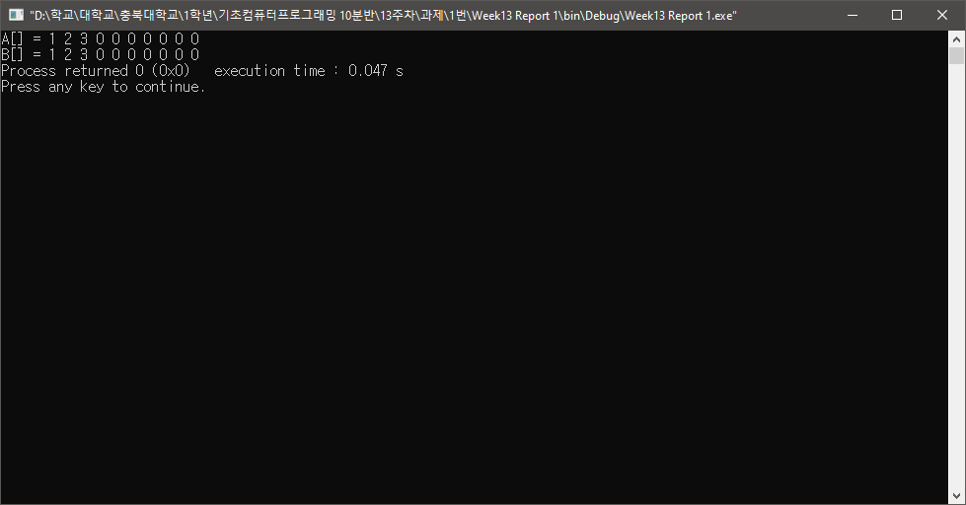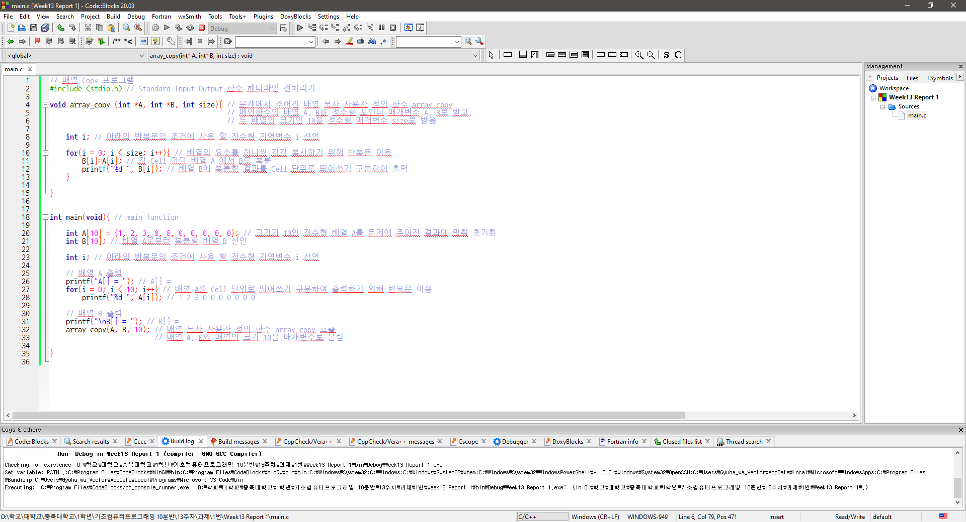프로그램 소스 (주석 포함)

문제 2)

2-1. 다음 빈칸을 채우시오

* 컴퓨터에서 문자는 ASCII코드로 나타낸다.
* 문자를 표현하는 자료형은 char형이다.
* 문자열은 연속된 문자들의 모임으로 문자열의 끝은 NULL문자로 표시한다.
* 문자열을 저장할 때는 char형으로 선언된 배열에 저장한다.
* A, ‘A’, “A”의 차이점을 설명하는 다음 표의 빈칸을 채우시오

|  |  |
| --- | --- |
| 대상 | 설명 |
| A | 변수의 이름 A |
| ‘A’ | 문자 A |
| “A” | 문자 A로 이루어진 문자열 |

2-2. 다음 두 문장의 차이점을 설명하라

char a[] = "Hello World!"; // "Hello World!" 를 문자열 a에 저장

char *p = "Hello World!";  // 문자열 상수는 메모리 영역 중 텍스트 세그먼트에 저장

                           // -> 이는 읽기만 가능하고, 값의 변경은 불가

2-3. 다음 프로그램에 오류가 있는지를 말하고, 있다면 수정하라.

Before

int main(void)

{

    char *p;

    scanf("%s", p);

}

After

int main(void) {

    char p[100];

    scanf("%s", p);

}

이유 : 문자열 포인터에 입력 값을 받기 위해서는 그 포인터가 초기화 되어있어야 한다.

2-4. 다음의 변수들에게 몇 바이트의 메모리가 할당되는가?

char = 1바이트!!!!

(a) char str[] = "abc"; // a b c NULL > 4 바이트

(b) char *pc = "abc"; // 포인터의 Setting (in 32bit) > 4 바이트

(c) char str[10] = "abc";

// a b c NULL NULL NULL NULL NULL NULL NULL > 10 바이트

(d) char str[2][10] = {"abc", "del"}; // Total : 20 바이트

// a b c NULL NULL NULL NULL NULL NULL NULL > 10 바이트                          // d e l NULL NULL NULL NULL NULL NULL NULL > 10 바이트

문제 3) 문자열을 입력으로 받아서 문자열에 포함된 모든 공백 문자를 삭제하는 함수를 작성하고 테스트하라.

Hint : 공백인지 검사를 한 후, 배열을 복사하는 코드

if(s[i] != ' ')

    tmp[k++] = s[i];

* 문제 분석 & 동작 설명

입력 받은 문자열에 공백을 확인하기 위해서는 반복문과 조건문을 사용해야 할 것이다. 반복문을 통해서 입력받은 문자열의 각 cell 을 조사하는데, 그 안에 조건문을 사용해서 그 cell이 공백으로 가득 차 있는지 아니면, 문자로 차있는지 구별해야 할 것이다. 그러한 과정으로, 문자로 차있는 cell의 그 문자만 공백문자를 빼고 출력할 문자열에 차곡차곡 넣어 주도록 하자. 이때 반복문의 턴 수(입력받은 문자열의 Cell번호 수)와 공백문자를 빼고 출력할 문자열의 Cell 번호 수가 같이 증가되도록 후자의 문자열의 cell 번호수를 제시된 힌트와 같이 k++로 구성해주도록 하자. 문자만 옮기는 과정이 끝난 후, 공백문자만을 뺀 문자열을 출력하고 프로그램을 종료하도록 하자.

* 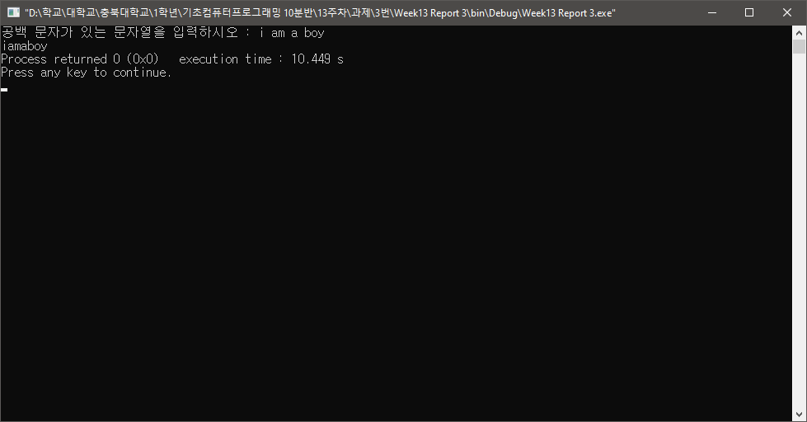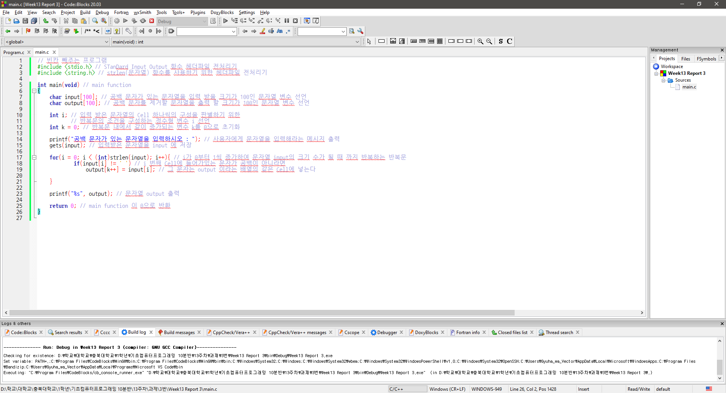프로그램 소스 (주석 포함)

문제 4) 문자열을 사용자로부터 받아서 영어의 대문자는 소문자로, 소문자는 대문자로 변환하여 출력하는 프로그램을 작성하여 보자. getchar()를 이용하여 키보드로부터 문자를 하나 입력받는다. 입력받은 문자가 소문자이면 대문자로, 대문자라면 소문자로 변환하여 putchar()를 이용하여 출력한다. 만약 영어 알파벳의 범위를 벗어나는 문자가 들어오면 경고 메시지를 출력한다. 이 작업을 사용자가 '.'를 입력할 때까지 되풀이하는 프로그램을 작성한다.

* 문제 분석 & 동작 설명

대소문자를 변환하는 프로그램을 짜면 된다. scanf()와 printf()를 쓰는 것이 아닌, putchar()와 getchar()을 이용하여 알파벳을 입력받아야 한다. putchar()와 getchar()로 저장 및 출력하려는 변수를 정수형 변수로 지정을 해줘야 할 것이다. while 문을 이용하여 무한루프에 빠지도록 하자. 변수에 저장된 값들은 ASCII CODE에 해당되는 2진수 값일 것이다. ASCII CODE 표를 보면 대문자 값과 소문자 값의 차이가 32 이다. 따라서 조건문을 이용하여 입력된 알파벳의 ASCII CODE값이 대문자 범위에 들어있으면 그 값에서 32를 더해주어 해당되는 소문자를 putchar()로 출력해주도록 하고 입력된 알파벳의 ASCII CODE값이 소문자 범위에 들어있으면 그 값에서 32를 빼주어 해당되는 대문자를 putchar()로 출력해주도록 하자. 그리고 문자 . 를 입력받았을 때는 break문에 의해 무한루프를 탈출하여 프로그램을 종료시키도록 하고, 앞서 언급한 문자 외의 문자를 입력하였을 때는 다시 제대로 입력해달라고 메시지를 출력하자.

* 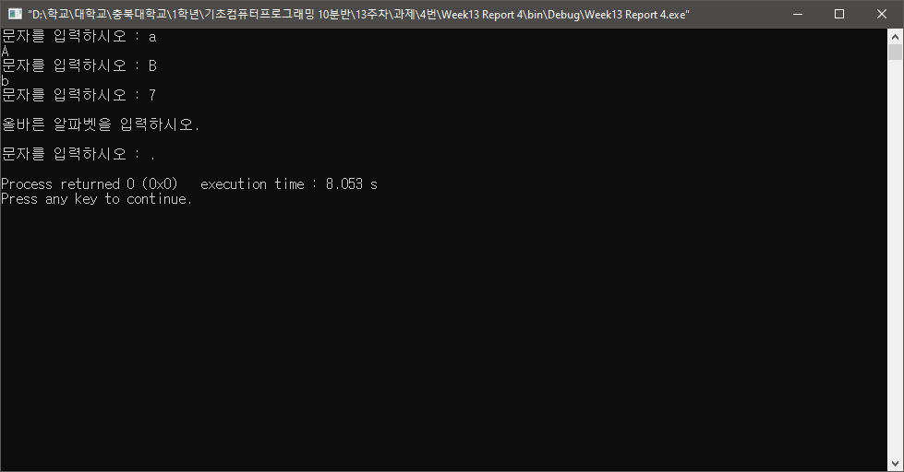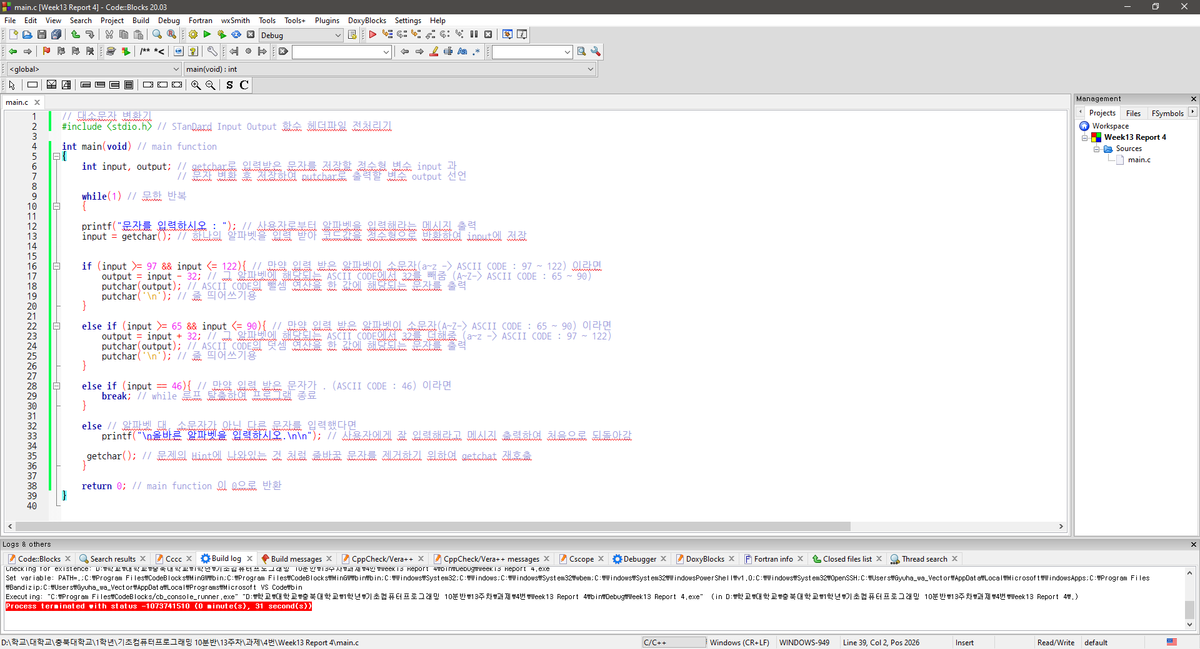프로그램 소스 (주석 포함)